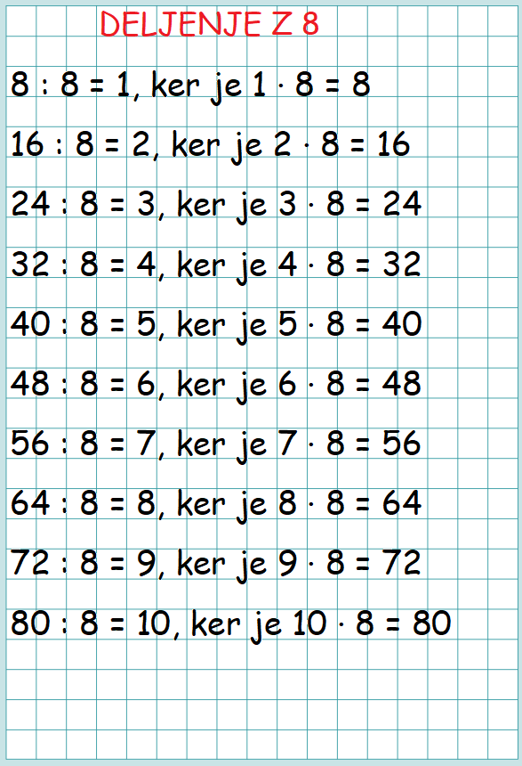
Imamo 32 barvic, ki jih razporedimo v lončke. V vsak lonček damo 8 barvic. Koliko lončkov potrebujemo?

R: __________________________________
O:________________________________________________________________________

